Тема: Геометрические фигуры. Дни недели.

Задачи:
Закреплять представление о последовательности дней недели, развивать чувство времени. Формировать умение различать смежные числа.
Продолжать закреплять представления о геометрических фигурах: квадрате, круге, треугольнике.
Продолжать учить решать задачи.
- Просмотр видео
https://www.youtube.com/watch?v=8f78-FDzMUs&t=594s

- Задания для детей

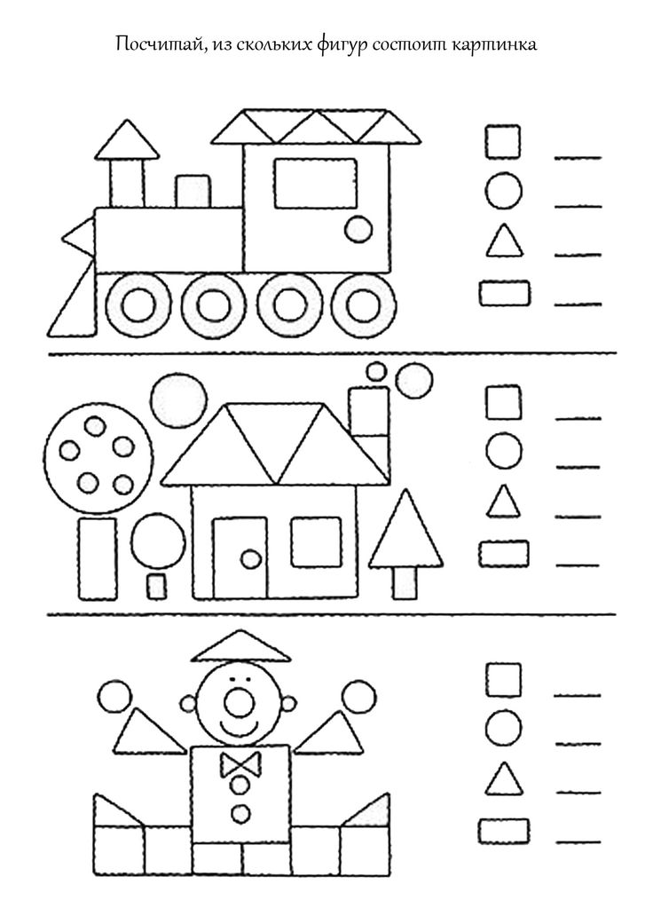

Четвертый лишний:
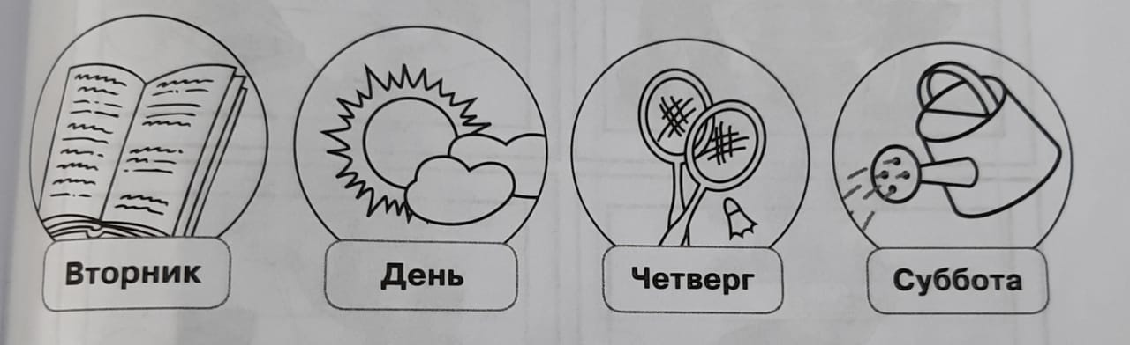

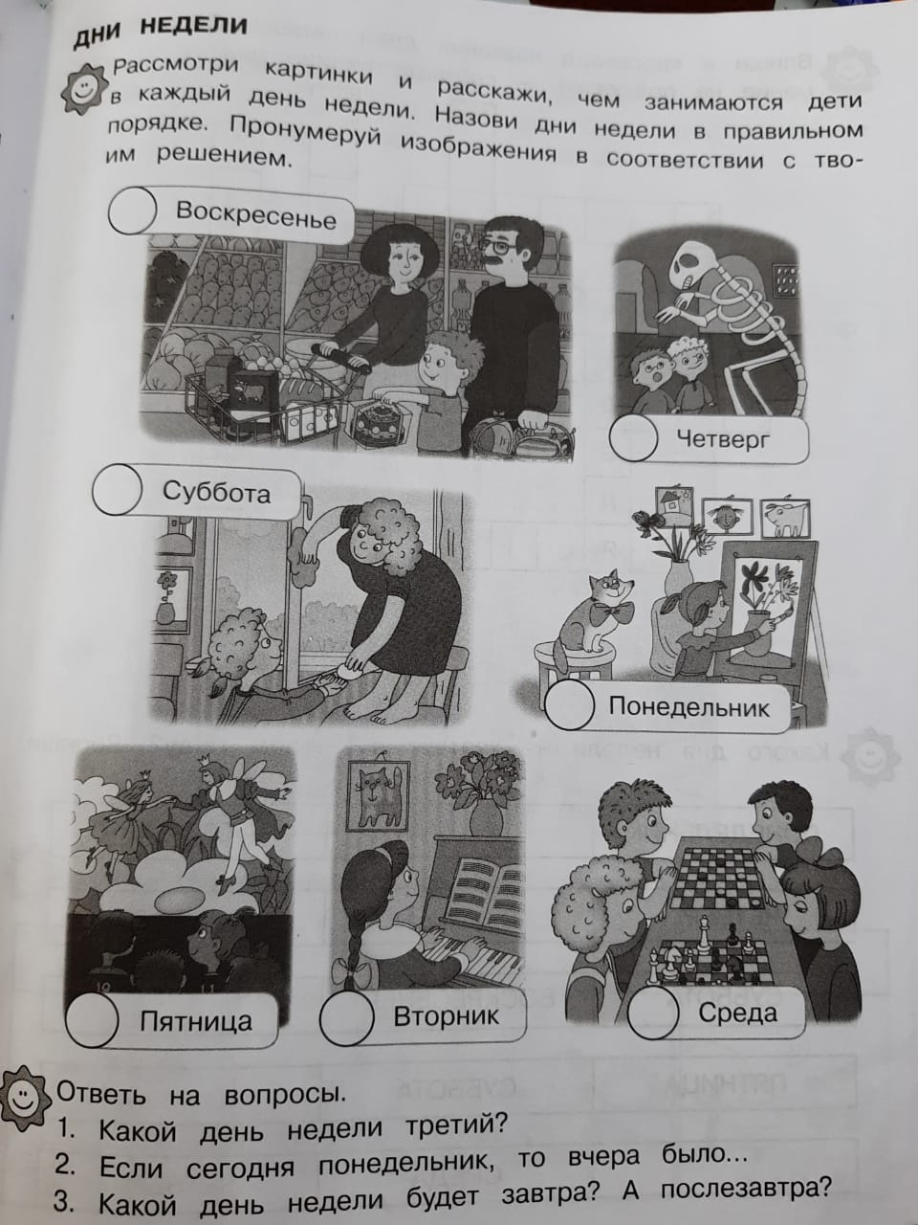
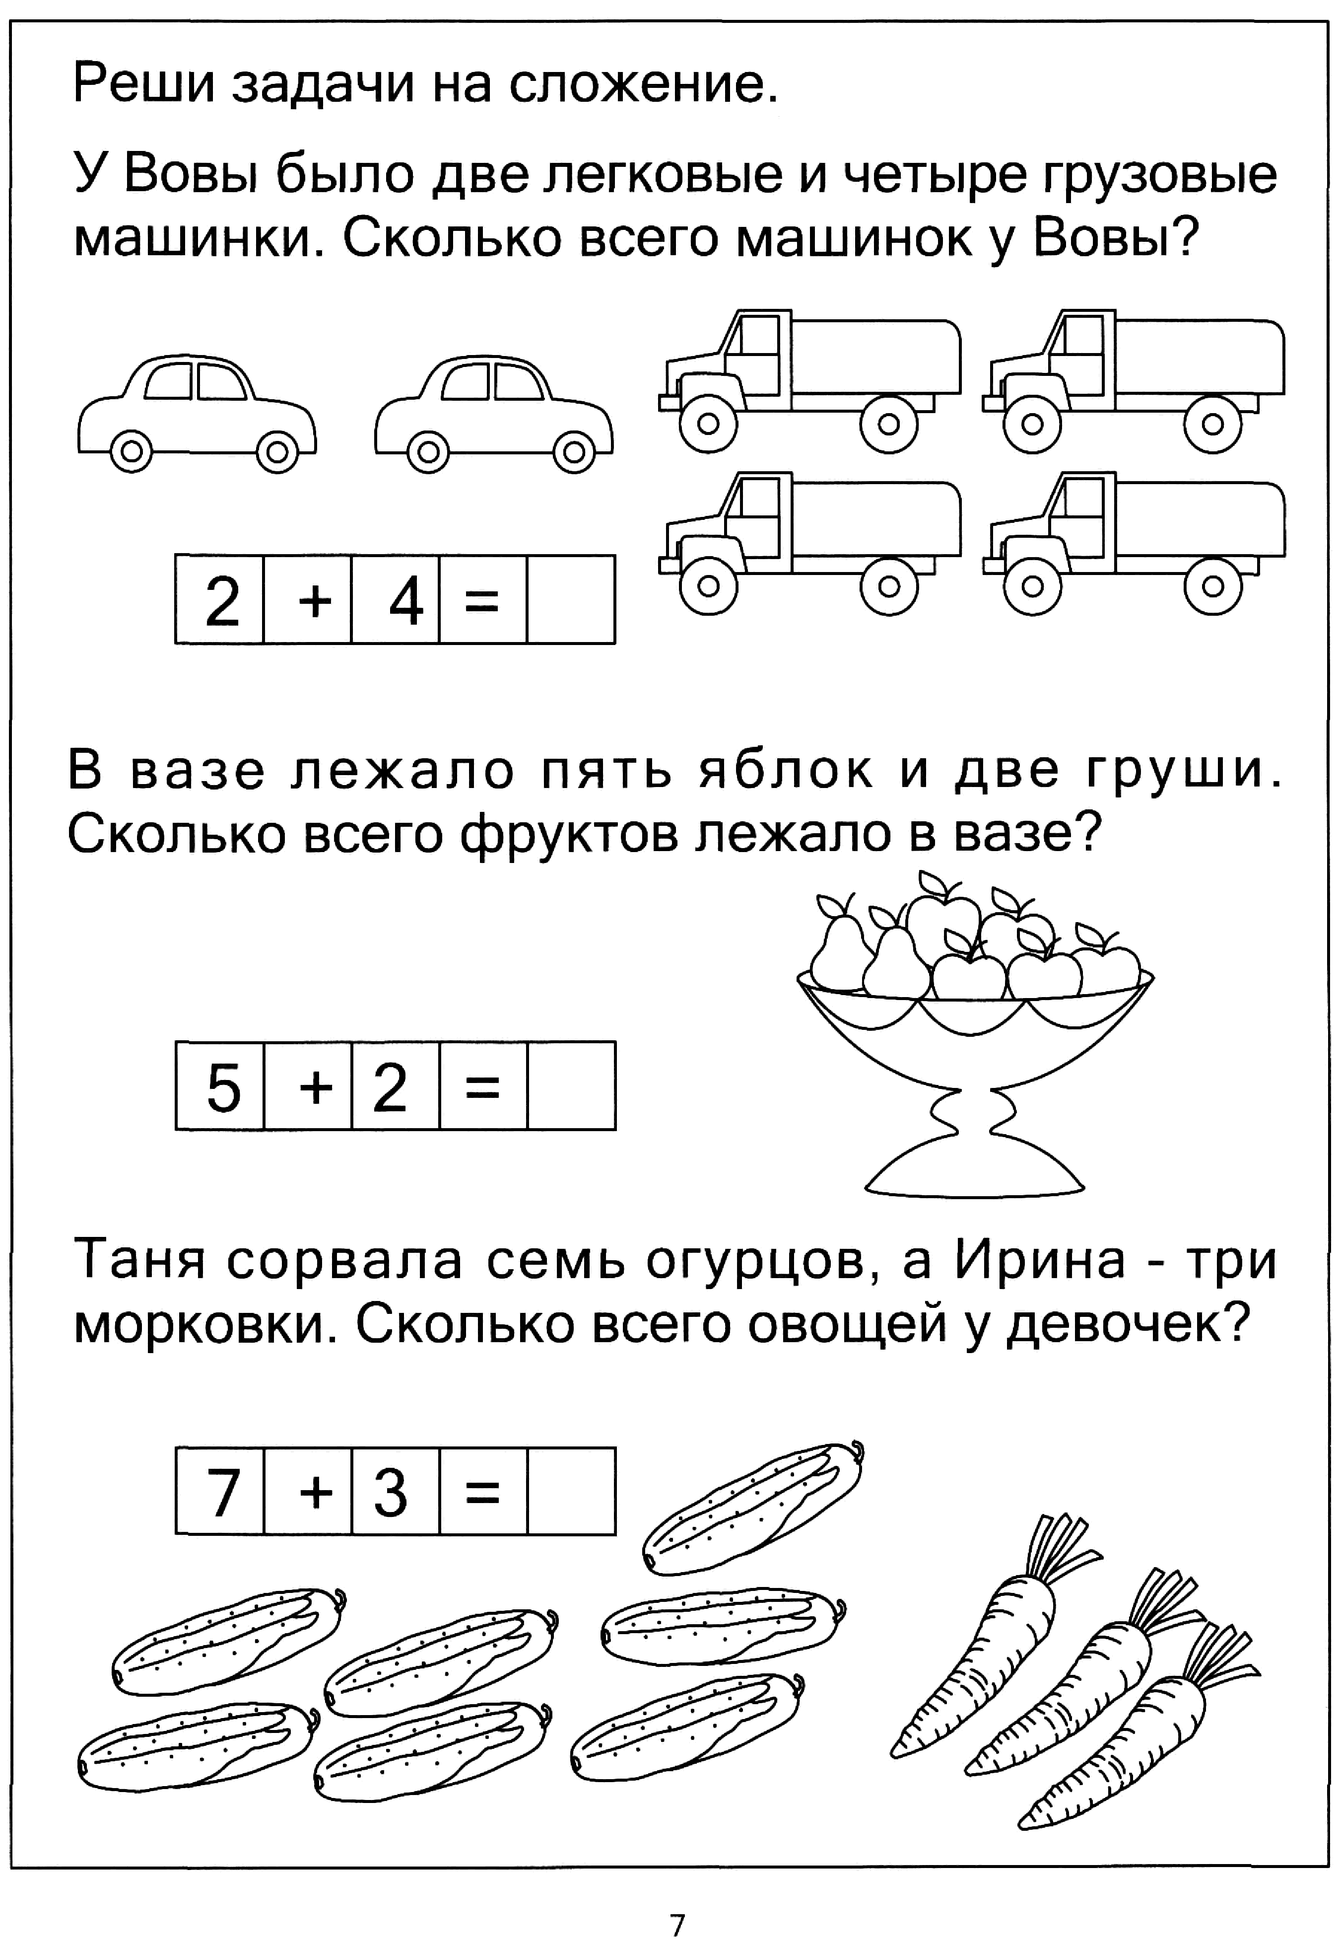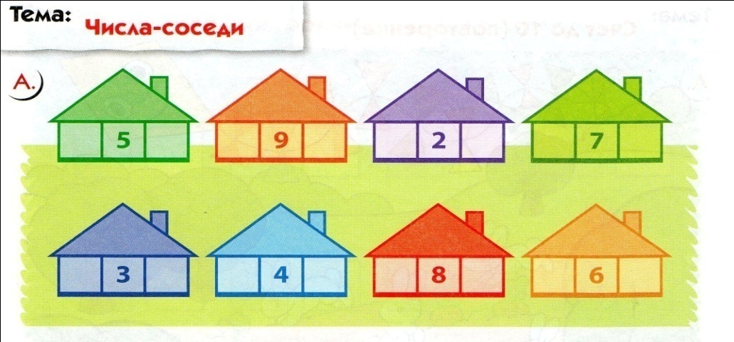

Рекомендации родителям:
Несколько советов помогут вам учиться считать, играя.
• Считайте предметы, которые вас окружают: Пусть это будет посуда, конфеты в вазочке, яблоки, карандаши, одним словом – все, что видите вокруг. Считайте везде, где это только возможно. Можно пересчитывать ступеньки. Можно отсчитывать секунды до того, как откроются двери лифта. Можно использовать считалки перед началом любых дел: «Раз-два-три — ѐлочка, гори», «Раз-два-три-четыре-пять — побежали». Это важно, чтобы малыш понял: цифры не нечто абстрактное, а часть повседневной жизни. А чтобы ребенок запомнил как выглядит сама цифра, купите набор цифр на магнитах или просто записывайте их на магнитной доске.
• Считайте пальчики: Начиная обучение, покажите малышу как считать на его пальчиках, можете также и на своих. Превратите появление и исчезание пальцев в игру-фокус: убирайте и добавляйте пальцы, закрывая их другой рукой, чтобы у ребенка складывалось впечатление, что они исчезают.
• Картинки и карточки с цифрами и предметами: Наглядный материал очень поможет в обучении. Вы можете положить один предмет, объясняя что он один и показывая ему картинку с изображением цифры 1. Не торопитесь, пускай малыш запомнит сначала до счет до 3, затем можно и до 5, затем до 10. С помощью картинок с цифрами и реальных предметов, ваш ребенок научится не только считать, но и сопоставлять количество предметов с цифрами.
• Включайте малышу песенки-считалочки. Это один из самых доступных, простых и весѐлых способов познакомить ребѐнка с цифрами, их порядком и простейшими правилами сложения и вычитания. Как ни удивительно это звучит, но эффективнее всего дети учатся математике, когда слышат привычную и понятную устную речь. Думая, что касается мультиков объяснять и расписывать не нужно. Сейчас много хороших и красочных развивающих мультфильмов, где добрые и интересные персонажи помогут малышу понять значение цифр и улучшат их запоминание.
• Книжки Хорошие, красочные книжки тоже является отличным обучающим пособием. Они помогут разнообразить ваши с малышом занятия и станут для вас большим помощников. Такие книги можно приобрести в любом детском книжном магазине.
• Используйте магниты. Купите красивые и яркие магниты с цифрами. Лучше всего прикрепить их на холодильник, тогда малыш постоянно будет на них смотреть, что поможет ему зрительно быстрее запомнить,
• Счет на прогулке. Попросите малыша во время прогулки найти, например, 2 скамейки, 3 дерева, 1 котика. Для удобства можете взять с собой карточки с изображением цифр. Тогда ребенок сможет сразу не только посчитать, но и показать нужную цифру.

